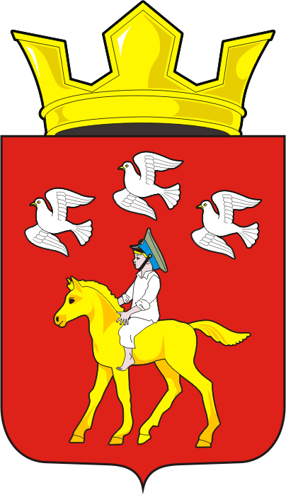

АДМИНИСТРАЦИЯ ЧЕРКАССКОГО СЕЛЬСОВЕТА САРАКТАШСКОГО РАЙОНА ОРЕНБУРГСКОЙ ОБЛАСТИ

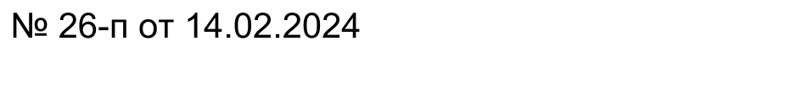
______________П О С Т А Н О В Л Е Н И Е_______________

с. Черкассы

О признании утратившим силу постановления администрации муниципального образования Черкасский сельсовет Саракташского района Оренбургской области от 25.01.2023 № 19-п

В соответствии с Законом Оренбургской области от 30.03.2023 N 698/275-VII-ОЗ «О внесении изменений в отдельные законодательные акты Оренбургской области», руководствуясь Уставом муниципального образования Черкасский сельсовет Саракташского района Оренбургской области,

1. Постановление администрации муниципального образования Черкасский сельсовет Саракташского района Оренбургской области от 25.01.2023 № 19-п «Об утверждении Положения о порядке проведения квалификационного экзамена муниципальными служащими администрации муниципального образования Черкасский сельсовет Саракташского района Оренбургской области» признать утратившим силу.
2. Настоящее постановление вступает в силу после дня его официального опубликования и подлежит размещению на официальном сайте муниципального образования Черкасский сельсовет Саракташского района Оренбургской области.
3. Контроль за исполнением настоящего постановления оставляю за собой.
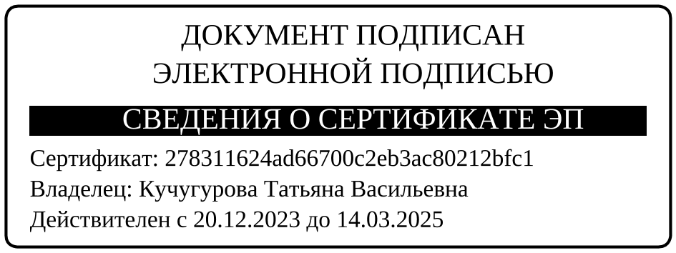

Главы сельсовета Т.В. Кучугурова.

Разослано: администрации района, прокуратуре района, сайт сельсовета, в дело.

